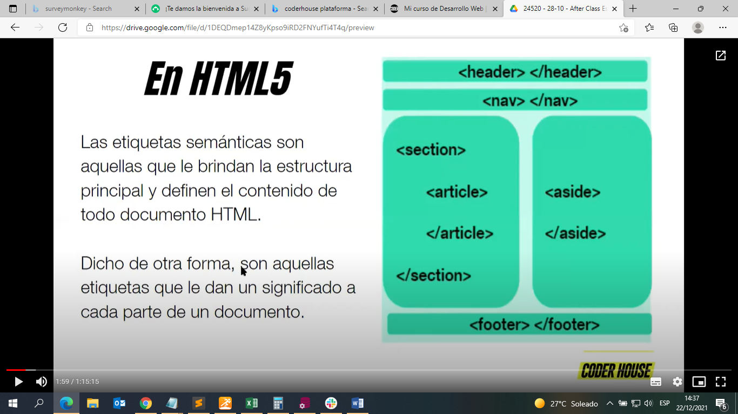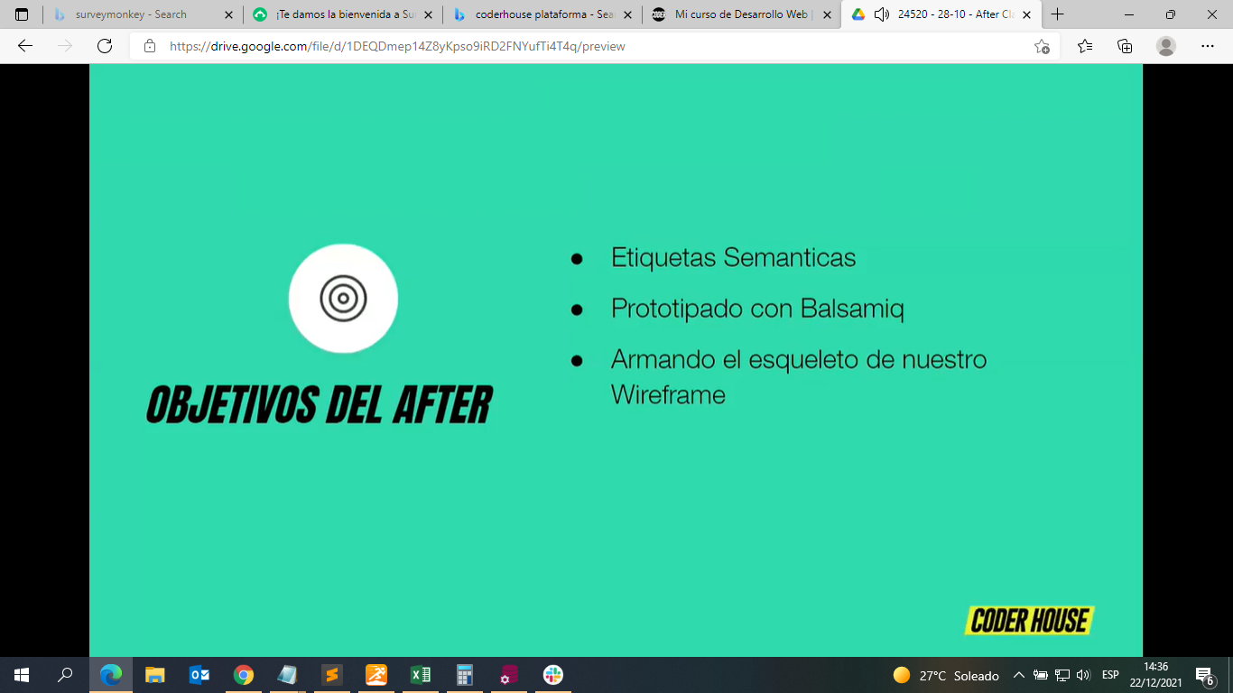

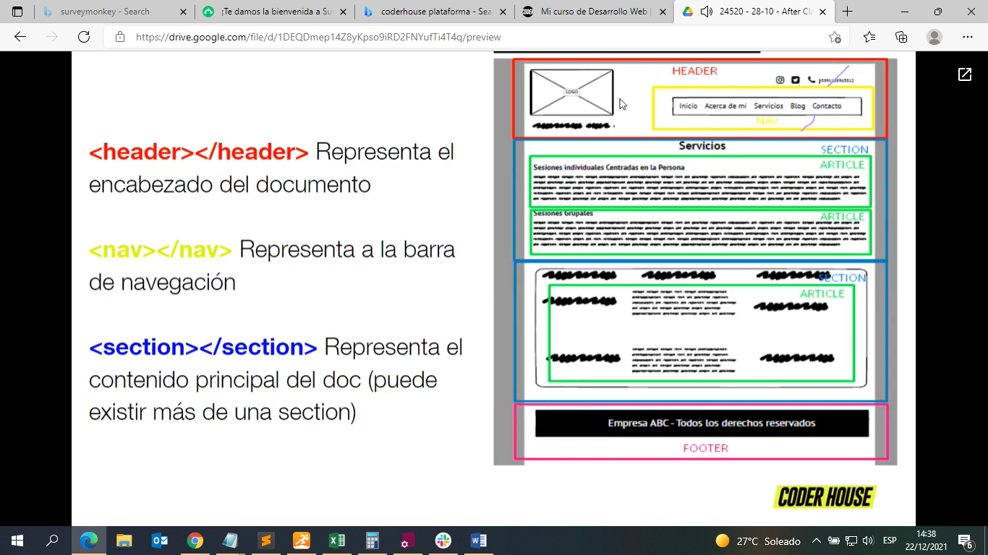

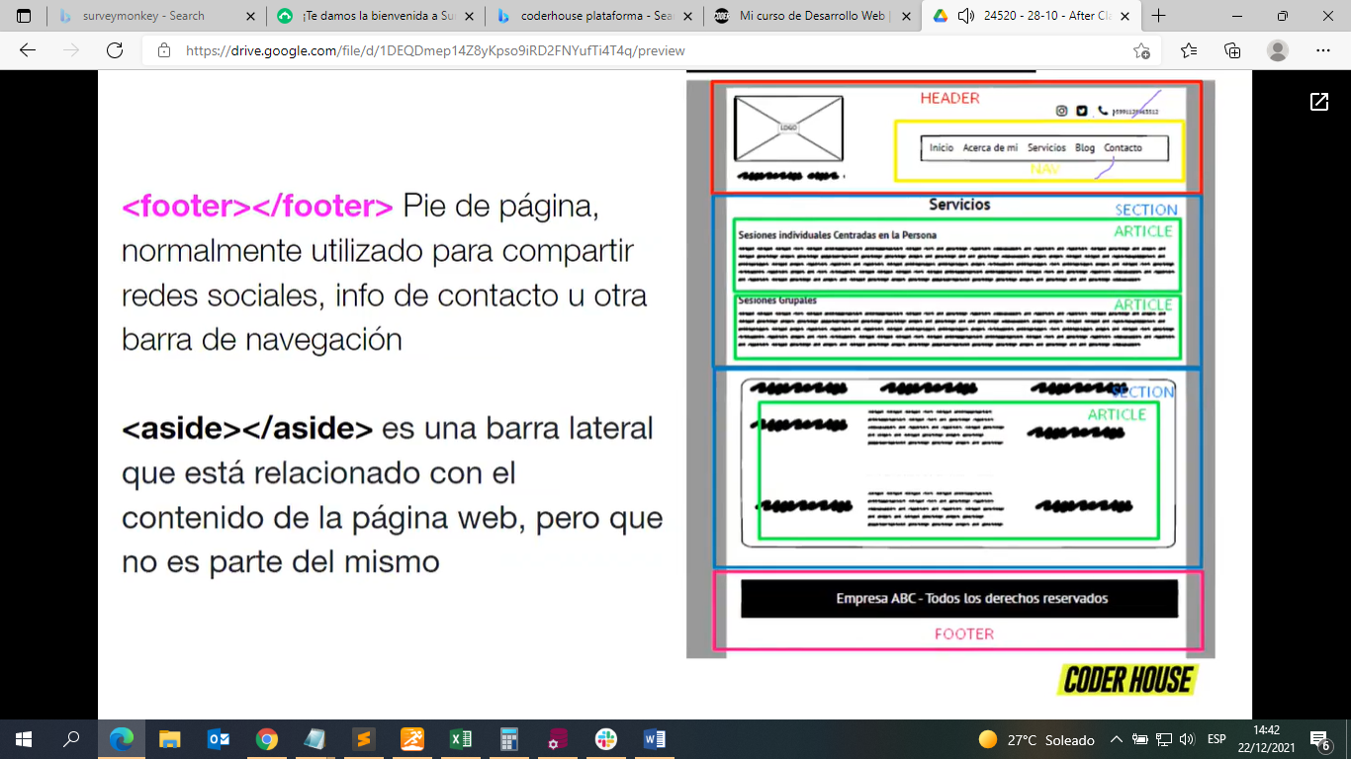

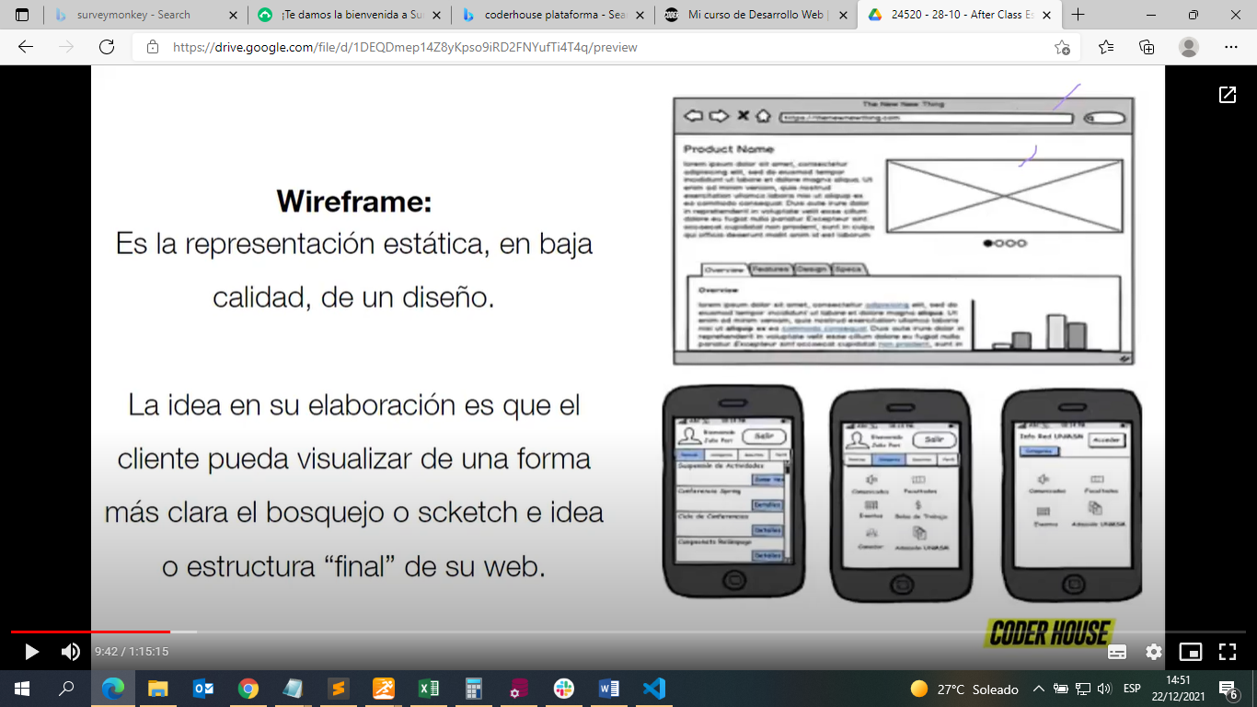

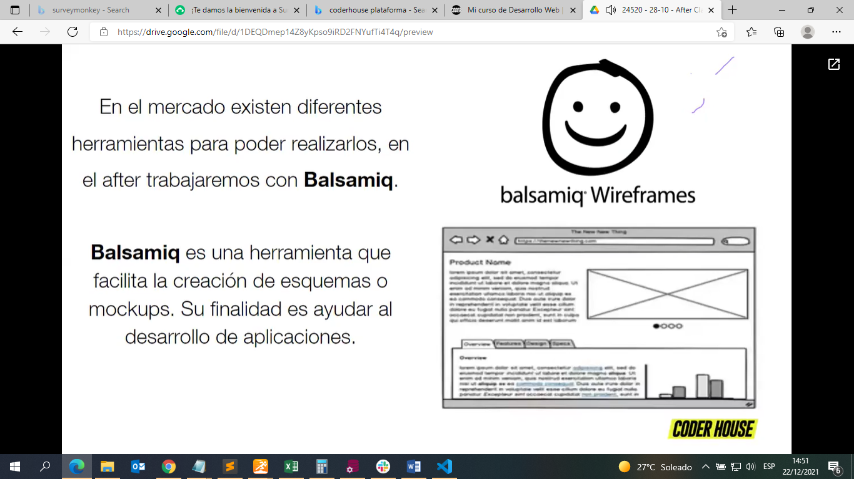

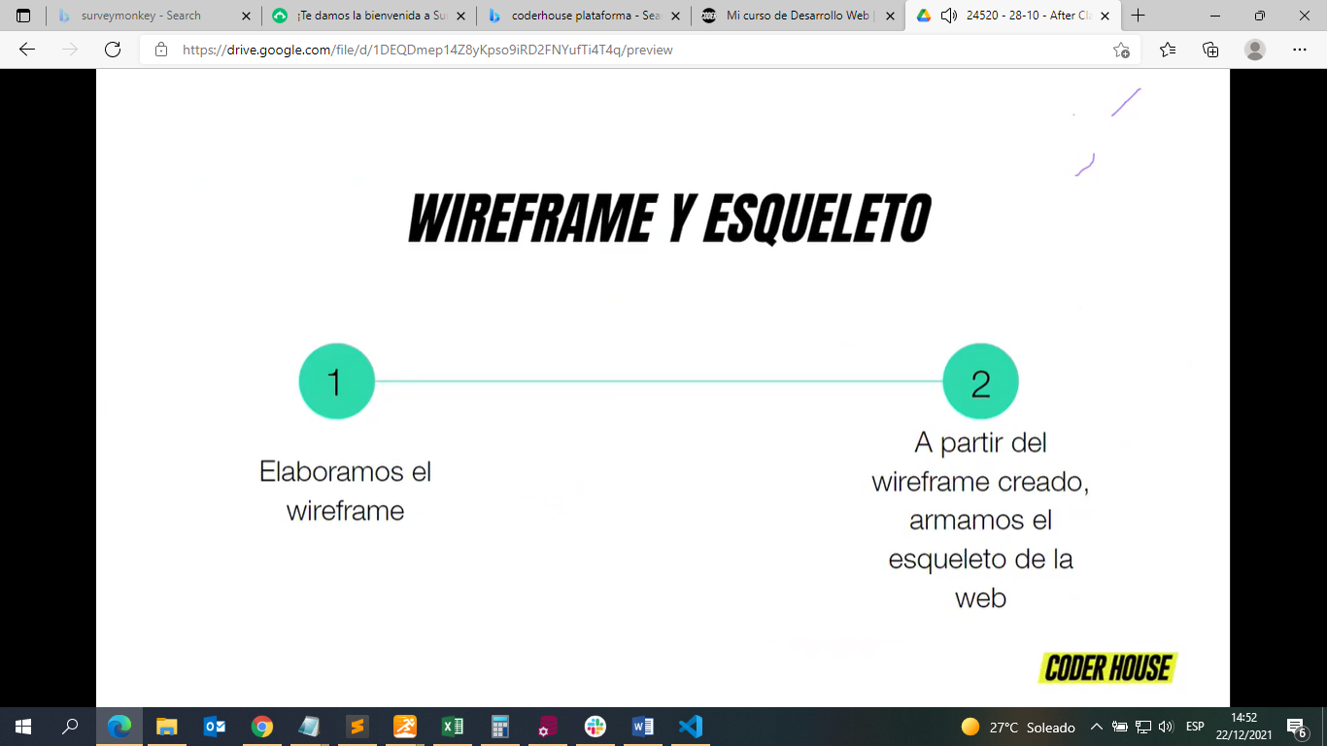

Ejemplo de página que tiene aside

[Alberto Fernández defendió el rol de las fuerzas armadas: los motivos (msn.com)](https://www.msn.com/es-ar/noticias/argentina/alberto-fern%C3%A1ndez-defendi%C3%B3-el-rol-de-las-fuerzas-armadas-los-motivos/ar-AAS3RRC?ocid=entnewsntp)

[Así celebran Navidad los famosos (msn.com)](https://www.msn.com/es-ar/entretenimiento/famosos/as%C3%AD-celebran-navidad-los-famosos/ss-AAS2iBK?ocid=entnewsntp)